**Bevidstheden**

**Oplæg til fordybelse**

**1 Begreber**

Hvordan kan man inddele naturen? Hvilke kategorier er det nærliggende at inddele naturen og hele virkeligheden i? – Det kan gøres på mange forskellige måder:

* Jord og himmel
* Havet, luften og jorden
* Det levende og det ikke-levende
* Dyr, planter og mineraler
* Dyr og mennesker
* Jorden, solsystemet, mælkevejen og universet
* Det fysiske og det ikke-fysiske
* Det naturlige og det overnaturlige
* Det timelige og det evige
* Det jordiske og det guddommelige
* Det dødelige og det udødelige
* Stof og ånd, sjæl og legeme, jord og ord, det kropslige og det mentale, bevidsthed og materie
* Virkeligheden forstået som en trappestige mellem stof og ånd

***Hvilke af begreberne har især betydning for synet på mennesket, og hvilke har især religiøs betydning?***

**2 Niels Bohrs kritik af biologien**

Et menneske er både noget *andet* *end* og noget *mere end* det fysiske. Hvad er det, der ikke er med i en fysisk forklaring? – Det bliver nogen gange tydeligt, når man taler om biologi.

Niels Bohr var en genial fysiker, især var han atomfysiker. De fleste har hørt om Niels Bohrs atommodel. Hvad kun meget få har hørt om, er hans kritik af den måde, vi tænker om biologi på.

Bohr opdelte ligesom så mange andre virkeligheden op i det fysiske og bevidstheden. Bevidstheden kaldte han for ”det mentale”. Og så spurgte Bohr: Hvad ligner det levende/livet/biologien mest? Noget fysisk eller noget mentalt?

Vi er vant til at svare, at biologi ligner fysik og kemi og er et naturvidenskabeligt fag, hvor alt kan måles, vejes og tælles og sættes op på en matematisk formel. Men Bohr svarede, at biologien/det levende ligner det *mentale* mere end det ligner det fysiske. Altså selve livet liger bevidstheden mere end det ligner atomer.

Biologi er altså ikke bare *mere end* fysik og kemi, fordi molekylerne i den levende celle er ekstra store, men livet er i høj grad *noget andet* end fysik og kemi. Også i folkeskolen er biologi klassificeret som et naturvidenskabeligt fag. Det er altså ifølge Niels Bohr kun delvist rigtigt, og især ret så forkert.

***Hvad er det vi mangler at forstå og forklare ved det at være et menneske, når livet kun bliver forstået som fysik, kemi, molekyler og matematik?***

**3 Forskellen på et dyr og et menneske i kristen fortolkning**

Bibelens skabelsesberetning kan opfattes som en trappestige. Særlig interessant bliver teksten, når vi ser på ligheder og forskelle på dyr og mennesker. Skabelsesberetningen står i 1. Mosebog kap. 1. Beretningen opdeler verden i en række logiske områder, som kan sammenlignes med trappetrin, hvor mennesket er det øverste trin:

* 1. dag/trin: Lyset
* 2. dag/trin: Rummet
* 3. dag/trin: Hav, luft, landjord, planterne
* 4. dag/trin: Tiden
* 5. dag/trin: Fugle og fisk
* 6. dag/trin: Dyr (på landjorden) og mennesket (Vers 24 – 31)

Teksten til 6. dag:

* Gud sagde: »Jorden skal frembringe alle slags levende væsener, kvæg, krybdyr og alle slags vilde dyr!« Og det skete; Gud skabte alle slags vilde dyr, al slags kvæg og alle slags krybdyr. Gud så, at det var godt.
* Gud sagde: »Lad os skabe mennesker i vort billede, så de ligner os! De skal herske over havets fisk, himlens fugle, kvæget, alle de vilde dyr og alle krybdyr, der kryber på jorden.«  Gud skabte mennesket i sit billede; i Guds billede skabte han det, som mand og kvinde skabte han dem.  Og Gud velsignede dem og sagde til dem: »Bliv frugtbare og talrige, opfyld jorden, og underlæg jer den; hersk over havets fisk, himlens fugle og alle dyr, der rører sig på jorden!«  Gud sagde: »Nu giver jeg jer alle planter, der sætter frø, på hele jorden og alle træer, der bærer frugt med kerne. Dem skal I have til føde.  Til alle de vilde dyr og til alle himlens fugle, ja, til alt levende, der rører sig på jorden, giver jeg alle grønne planter som føde.« Og det skete.  Gud så alt, hvad han havde skabt, og han så, hvor godt det var. Så blev det aften, og det blev morgen, den sjette dag.

Dyr og mennesker ligner hinanden meget. De bliver også skabt samme dag i skabelsesberetningen. Forskellen på dyr og mennesker er to ting i beretningen.

* Mennesket er *hersker* over dyrene
* Mennesket er skabt *i Guds billede.* Kun mennesket har gud-billed-lighed

Hvad mon det betyder i teksten, at mennesket ligner Gud? – Det betyder naturligvis ikke at Gud ser ud og vejer ca. det samme som et menneske. Men det betyder derimod, at mennesket har fået noget særligt givet af Gud, som bestemmer menneskets væsen. Mennesket er en særlig slags *bevidsthed* og har et forhold til Gud.

Derfor har kristendommen disse grundholdninger til mennesket:

1. Mennesket er skabt og dermed også villet af Gud. Livet har mening.
2. Menneskets bevidsthed har guddoms-lighed og har sin virkelighed fra Gud. Derfor er mennesket i stand til at have et forhold til Gud.
3. Menneskets største både behov og evne er kærligheden, fordi Gud i kristendommen er defineret som kærlighed
4. Dyrene og hele naturen er *god* (ordet forekommer 6 gange i skabelsesberetningen, efter hver skabelsesdag, se hele teksten), men mennesket er *mere end* godt, nemlig *værdifuldt*.

Kristendommen og dermed kristne menneskers tro er i meget høj grad præget af disse fire religiøse *holdninger*. Det kan kort siges som dette: at være skabt, at være bevist om det guddommelige, at være elsket, at være værdifuld.

Det, som man derimod *ikke* kan udlede af skabelsesberetningen, er den anden halvdel af kristendommen, nemlig en forståelse af, hvad *frelse* er. Det må man læse andetsteds i Bibelen og det har især med Jesus at gøre (Gud blev menneske, korsfæstelsen, opstandelsen).

Kristendommens to vigtigste ord er således *skabelse* og *frelse*. Og skabelsesberetningen er den vigtigste tekst om, hvad det vil sige at være skabt.

**4 Et billede på gudbilledligheden**

Michelangelos billede af Skabelsen i ”Det Sixtinske Kapel” i Vatikanet bliver ofte brugt som et billede på menneskets gudbilledlighed. Øjeblikket efter rører Gud mennesket med sin finger, og dermed er mennesket som den eneste skabning på en særlig måde præget af Gud. Guds enestående berøring af mennesket er et billede på gudbilledligheden.

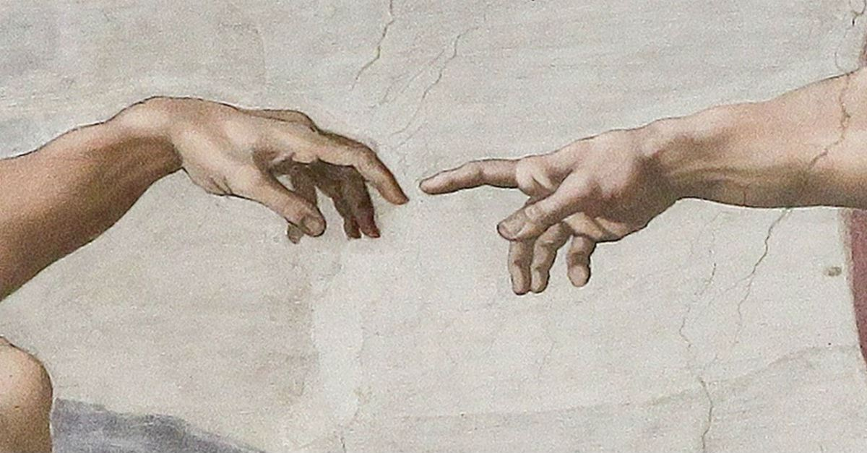

Hele billedet viser Gud som en stærk mand og noget ældre end Adam. Det er sjældent forekommende, at Gud i kunsten så direkte gøres menneskelig. Det er ikke muligt at male guddommelighed, evighed og skabelse uden at det hele bliver noget forsimplet og menneskeliggjort. Men netop de to hænders berøring er blevet et *symbol* for menneskets gudbilledlighed og særlige bevidsthed. – Det er kun børn og de allerfærreste voksne som forestiller sig Gud som en gråhåret 60-årig ældre mand iført en lyserød dragt. (Det er ikke så underligt, at jøder og muslimer har et *billedforbud* i forhold til at afbilde Gud).

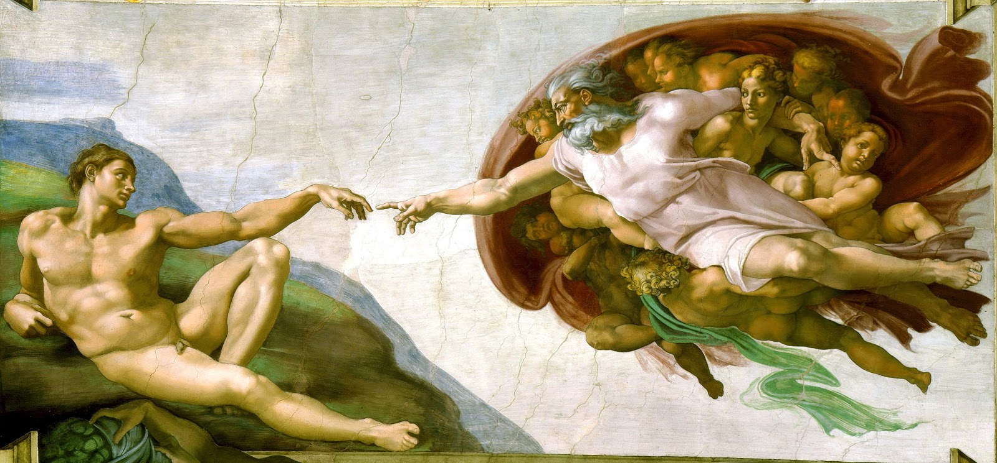

***Læg forskellige synsvinkler ind over problemstillingen dyr-menneske: Tænk fx på alt det et menneske er? Er et dyr det samme?***

***Har dyr bevidsthed?***

***Hvad er forskellen på et dyr og et menneske i en jødisk og kristen forståelse?***

***Bør dyr have rettigheder? Hvorfor? Hvorfor ikke?***

***Hvordan definerer kristendommen forskellen på et dyr og et menneske?***

**5 Selvet – at være et mig – selvbevidsthed**

Bevidstheden rummer en særlig virkelighed, nemlig at ethvert menneske oplever at være et ”jeg”. Vi siger alle *mig* og *min*, som er noget andet end *dig* og *dit*. Ethvert menneske er et individ, som har en særegenhed, en selv-hed, et selv.

Fordi vi er et selv, føler vi os *personligt ansvarlige* for vores handlinger og den måde, vi bruger vores liv på. Vi er enere og alene i livet.

Den danske filosof Søren Kierkegaard har sagt disse meget svære sætninger om selvet. Læs det 10 gange!

*”Mennesket er Aand. Men hvad er Aand? Aand er Selvet. Men hvad er Selvet? Selvet er et Forhold, der forholder sig til sig selv, eller er det i Forholdet, at Forholdet forholder sig til sig selv; Selvet er ikke Forholdet, men at Forholdet forholder sig til sig selv. … . Selvet er et forhold til sig selv.”*

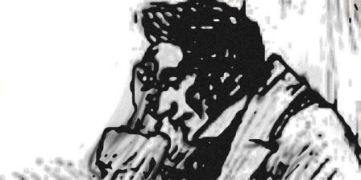Menneskets bevidsthed er også *selv-bevidsthed*!

**5 Bevidstheden og religion**

I de allerfleste religioner er Gud *før* mennesket, og mennesket bliver til på grund af Gud og gennem Gud. Du skal nu se tre forskellige måder, som tre forskellige religioner forstår Gud og bevidstheden på. Det bliver sagt kort og firkantet, og nuancerne kommer derfor ikke med. (Det siges altså *klart*, men ikke helt *sandt.*)

Kristendommen og jødedom

* Bevidstheden er skabt. Gud og menneskets bevidsthed er derfor *ikke* det samme. Bevidstheden er det i mennesket, der ligner Gud mest, for Gud er Ånd.

Hinduisme

* Bevidstheden er guddommelig. Guddommen kaldes Brahman, som derfor egentlig også er menneskets individuelle selv. ”Brahman” i mennesket kaldes Atman. Mennesket har et selv.

Buddhisme

* Bevidstheden er et bedrag. Mennesket er ikke et selvstændigt eller uforanderligt selv. Dette udtrykkes i læren om Anatman, som betyder *ikke* - Atman

Islam har på mange måder det samme syn på skabelse og på bevidstheden som kristendommen og jødedommen, men islam vil ikke bruge ordet gudbilledlighed om menneskets bevidsthed. Islam vil aldrig lave sammenligninger af Gud (Allah) og mennesket. Dertil anser islam Allah for at være for ophøjet og usammenlignelig med noget menneskeligt.

**Hvilken rolle spiller bevidstheden i religionerne?**

**Hvilken rolle spiller bevidstheden for menneskesynet, og hvad er konsekvensen af at overse bevidsthedens virkelighed og kun forstå et menneske som noget fysisk?**